# Отчёт по лабораторной работе №13

## Предмет: Microsoft .NET

## Выполнил: ст. гр. О-18-ПРИ-рпс-Б, Лядов. В.С.

## Практическая часть

Фотоотчёт

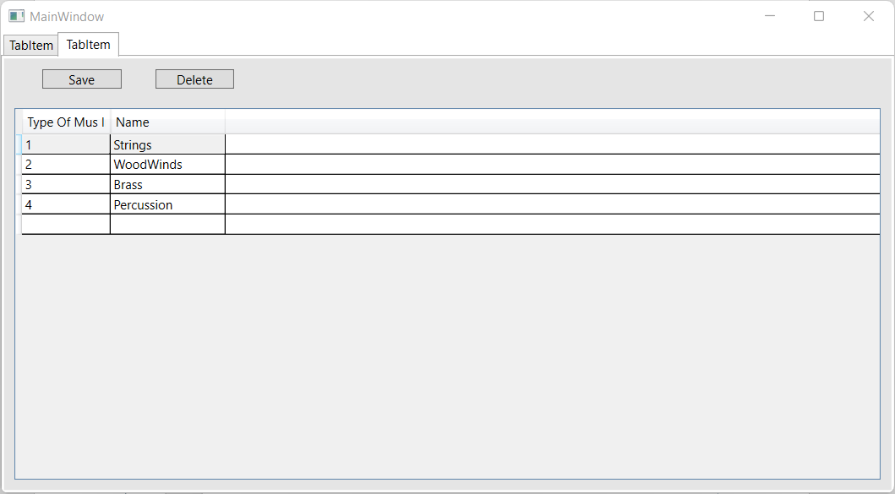

*Рис 1. Виды инструментов*

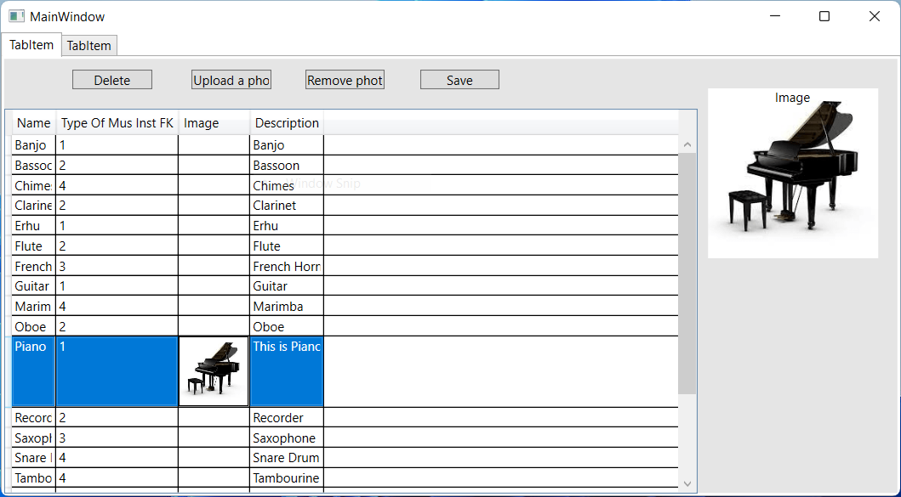

*Рис 2. Список*

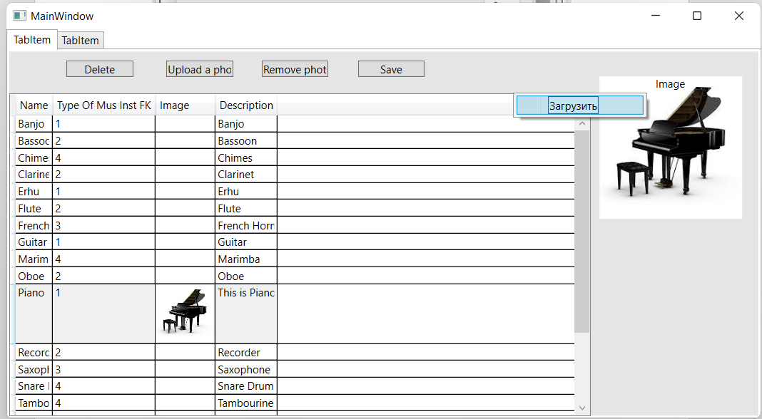

*Рис 3. Загрузка изображений*